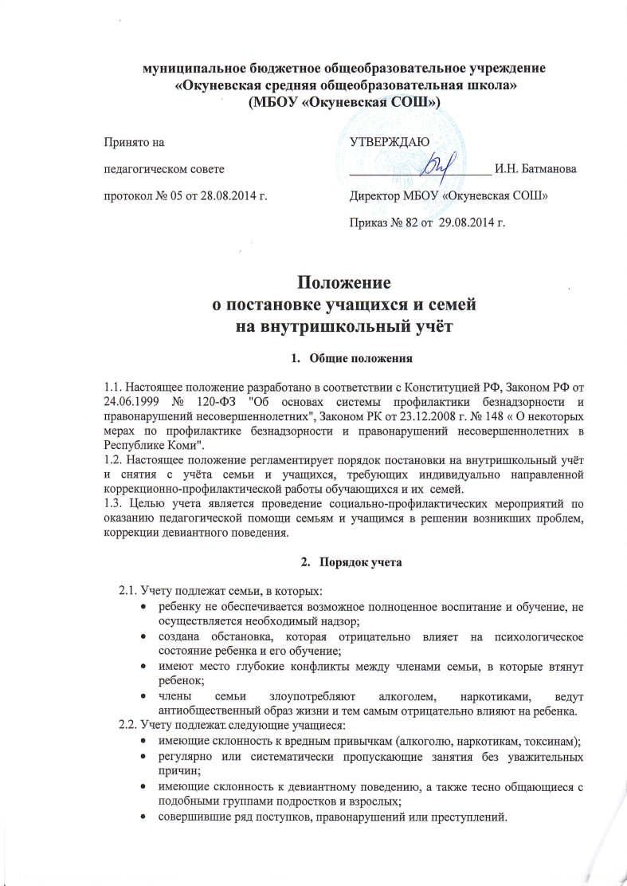
2.3. Решение о постановке на учет выносится на Совете профилактики классными руководителями, психологом, заместителем директора по воспитательной работе по представлению классных руководителей и утверждается приказом директора школы.
  - До принятия решения о постановке на учет классный руководитель проводит подготовительную работу: посещает семью, беседует с родителями (или лицами, их заменяющими), выясняет все аспекты проблемы и возможные причины ее возникновения, с согласия учащихся (или родителей) организует консультацию психолога, составляет психолого-педагогическую характеристику учащегося в форме индивидуальной социально-проблемной карты.
  - Совет профилактики, рассмотрев представленные документы (проблемную карту, акт обследования, объяснительные и другие необходимые документы), принимает решение о постановке на учет и планирует основные направления работы с учащимися.
  - Решение о снятии с учета принимается в случае эффективного результата проведенных мероприятий, устойчивой тенденции к улучшению или полного решения проблемы, которая стала причиной постановки на учет.
  - Решение о снятии с учета принимается Советом профилактики по рекомендации классных руководителей и утверждается приказом директора школы.

- Содержание работы с учащимися и семьями, поставленными на учет

  - Классные руководители каждую четверть планируют и осуществляют профилактическую работу с семьями и учащимися, поставленными на учет.
  - Классные руководители планируют и контролируют занятость учащихся во второй половине дня, в каникулы, посещаемость уроков, текущую и итоговую успеваемость учащихся.
  - Информацию о проведенных мероприятиях классные руководители фиксируют в социально-проблемной карте.
  - Обо всех значимых изменениях (негативных и позитивных) в поведении учащихся, их поступках,классные руководители докладывают заместителю директора по воспитательной работе.

